Beeld / image | Bijschrift / creditline
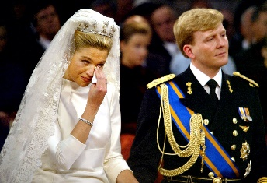 | Foto van Willem-Alexander en Maxima zaterdag tijdens de huwelijksvoltrekking in de Nieuwe Kerk in Amsterdam, Ed Oudenaardern/ANP, 2002  Photo of Willem-Alexander and Maxima on Saturday during the wedding ceremony in the Nieuwe Kerk in Amsterdam, Ed Oudenaardern/ANP, 2002.  LET OP: Eenmalig vrij van rechten voor gebruik ter verslaggeving van de tentoonstelling Ontworpen liefde.
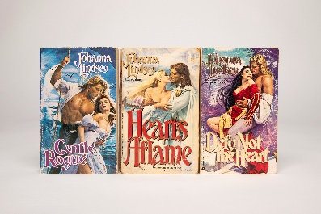 | Boek, Warrior’s Woman, Johanna Lindsey (auteur), Elaine Duillo (omslagontwerp), 1990. Foto door Sander Vermeer  Book, Warrior’s Woman, Johanna Lindsey (writer), Elaine Duillo (cover design), 1990. Picture by Sander Vermeer.
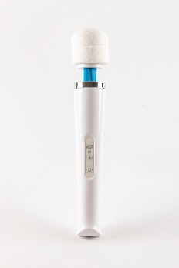 | Love Magic, Hitachi (origineel), 1968 (ontwerp). Foto door Sander Vermeer.  Love Magic, Hitachi (original), 1968 (design). Picture by Sander Vermeer.
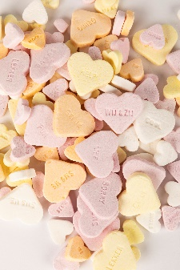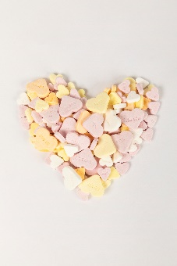 | Snoephartjes. Foto door Sander Vermeer.  Candy hearts. Picture by Sander Vermeer
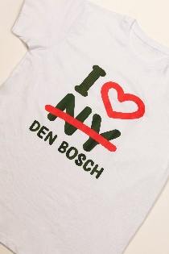 | T-shirt, I ❤ Den Bosch, Tante Henk, 2023. Foto door Sander Vermeer.  T-shirt, I ❤ Den Bosch, Tante Henk, 2023. Picture by Sander Vermeer.
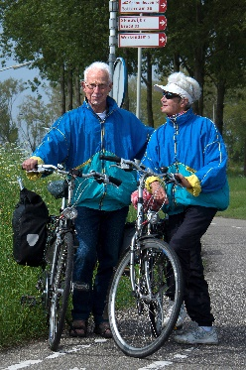 | Foto uit de serie Gelijkgekleed, George Maas, 2012.  Photo from Gelijkgekleed, George Maas, 2012
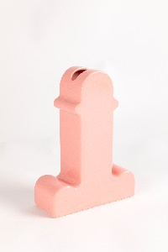 | Shiva vaas, Ettore Sottsass, 1973 (ontwerp). Foto door Sander Vermeer.
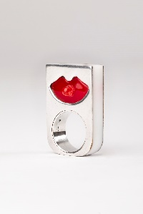 | Mondje, Marion Herbst, 1969-1970. Collectie Design Museum Den Bosch. Foto door Sander Vermeer.  Mondje, Marion Herbst, 1969-1970. Collection Design Museum Den Bosch. Picture by Sander Vermeer.
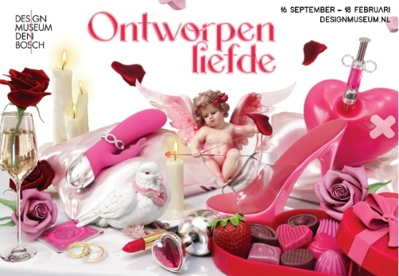 | Campaign image exhibition Love, Designed. Design Carol Civre.

